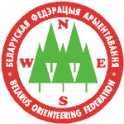 | Кубок Беларуси среди клубов.  14-16 августа 2020 г.  Глубокский район.  Приглашение  (Бюллетень №2) | 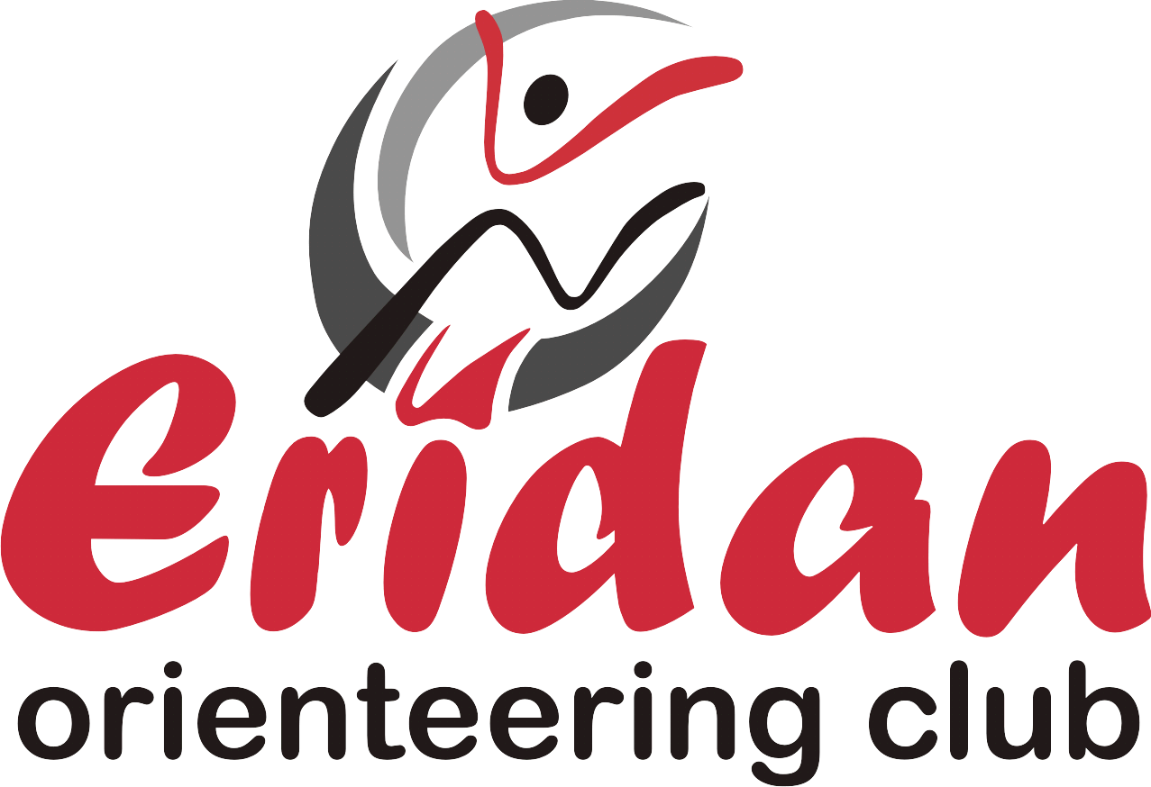
Министерство спорта и туризма Республики Беларусь, Белорусская федерация ориентирования и клуб спортивного ориентирования "Эридан" приглашают принять участие в Открытом кубке Беларуси среди клубов, который состоится в Глубокском районе Витебской области 14-16 августа 2020 года.

Цели и задачи

Определение сильнейшего Клуба Беларуси, популяризация спортивного ориентирования, развитие ориентирования в Глубокском районе.

Центр соревнований

Город Глубокое, оз. Белое, координаты: 55.118562, 27.724836

Программа соревнований
14 августа (Пятница) | до 22.00 | Приезд, размещение участников.
15 августа (Суббота) | 11.00 – 13.00  13.00  14.00  14.00 – 15.00 | Регистрация участников в центре соревнований. (координаты GPS: 55.118562, 27.724836).  Открытие соревнований.  Лично-командные соревнования на средней дистанции по группам МЖ Е, А, В.  Старт в группах Open 1, 2
16 августа (Воскресенье) | 11.00  11.30 – 12.30  до 15:00 | Командные соревнования (эстафета 3 этапа, группы МЖ Е, В). Старт в группах Open 1, 2  Подведение итогов соревнований. Награждение победителей и призеров. Закрытие соревнований

Оргкомитет
- Гл. судья – Миронов Петр 8 (029) 599-15-81
- Гл. секретарь – Михалкин Дмитрий 8 (029) 715-61-63 (dmitrii_mihalkin@mail.ru)
- Зам. гл. судьи по дистанциям – Бригинец Константин
- Контролер БФО – Лабчевский Алексей
- Инспектор – Алексеенок Александр

Участники
Соревнования проводятся в группах: М/Ж Е, А, В.
Open 1 - техническая сложность дистанций М16, Ж18.
Open 2 - техническая сложность дистанций М14, Ж16
В группах Open 1, 2 старт свободный, награждение не проводится.
К участию в соревнованиях допускаются спортсмены в составе команд клубов, областей, а также спортсмены, выступающие лично. Спортсмены должны являться членами ОСО «БФО». Участники, не являющиеся членами ОСО «БФО», участвуют в соревнованиях вне конкурса. В порядке исключения, спортсмены, являющиеся гражданами Республики Беларусь, включенные в состав сборных команд областей и направленные на соревнования соответствующим областным (г. Минска) органом местного управления, допускаются к участию независимо от членства в ОСО «БФО».
В группу Е в личных соревнованиях допускаются спортсмены, имеющие квалификацию КМС и выше. В порядке исключения, по решению Главной судейской коллегии в группу Е могут быть допущены спортсмены, имеющие квалификацию 1 разряда, а также иностранные спортсмены.
По решению Главной судейской коллегии и при наличии соответствующей медицинской справки о допуске к соревнованиям среди взрослых могут быть допущены спортсмены младшего возраста (при достижении 14-ти лет на момент прохождения мандатной комиссии), имеющие квалификацию не ниже 1 спортивного разряда.
Для участия в группах Open 1, 2 нет ограничений.
В эстафетных соревнованиях в конкурсе принимают участие команды, состоящие из спортсменов, представляющих один клуб или одну сборную команду области (г. Минска).
Состав команды не ограничен.

Подведение итогов
Соревнования проводятся в соответствии с «Положением о проведении республиканских и международных спортивных соревнований по ориентированию спортивному на 2020 год».
Итоги командного первенства подводятся только для команд клубов. Очки начисляются согласно таблице №1. В зачёт идут по 3 лучших результата у мужчин и женщин на средней дистанции и по 1 лучшей эстафетной команде среди мужчин и женщин.
При равенстве очков преимущество отдаётся команде, имеющей в группе Е большее число первых мест, затем вторых мест и т.д. При равенстве аналогично рассматривают результаты группы А, затем группы В.
Таблица №1
Место | 1 | 2 | 3 | 4 | 5 | 6 | 7 | 8 | 9 | 10 | 11 | 12…
Очки (лично) Группа Е | 100 | 97 | 94 | 91 | 89 | 87 | 85 | 83 | 81 | 80 | 79 | 78…
Очки (лично) Группа А | 70 | 67 | 64 | 61 | 59 | 57 | 55 | 53 | 51 | 50 | 49 | 48…
Очки (лично) Группа В | 50 | 47 | 44 | 41 | 39 | 37 | 35 | 33 | 31 | 30 | 29 | 28…
Очки (эстафета) Группа Е | 291 | 267 | 249 | 237 | 228 | 219 | 210 | 201 | 192 | 183 | 174 | 165..
Очки (эстафета) Группа В | 141 | 117 | 99 | 87 | 78 | 69 | 60 | 51 | 42 | 33 | 24 | 15...

Награждение
Команда-победитель Кубка РБ награждается кубком и дипломом, команды-призеры – дипломами соответствующих степеней. Победители и призеры в личном зачете в группе Е награждаются ценными призами, медалями и дипломами. Победители и призеры в группах А, В награждается памятными грамотами.

Отметка
Электронная отметка SPORTident. Организаторы могут предоставить ЧИПы в аренду. Бесконтактная система «SPORTident AIR+» использоваться не будет.

Заявка
Техническая заявка принимается через онлайн форму на сайте www.orient.by до 10 августа 2020 г. (23:59:59).
Именную заявку, заверенную врачом диспансера, сдают при прохождении мандатной комиссии.

Размещение
- Полевой лагерь в центре соревнований.
- Гостиницы и базы отдыха г. Глубокого ( http://glubokoe.vitebsk-region.gov.by/ru/obrazm/ )

Карта и местность
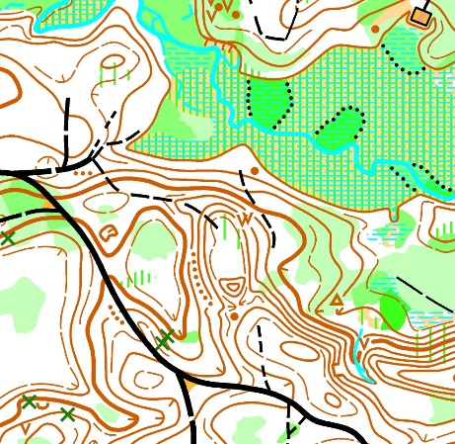
Масштаб 1:10000, сечение рельефа 2,5 м. Автор: Бригинец Константин. Рисовка 2020 г.
Местность среднепересеченная, с перепадами высот на склоне до 25 м, закрыта на 85%, лес смешанных пород преимущественно средней проходимости, с хорошо развитой сетью дорог и просек. Отдельные дороги покрыты травой и видны на местности хуже ожидаемого. Грунт твердый. Болота в основном закрытые. Уровень болот соответствует обозначенному знаку. Встречаются следы санитарной чистки леса.

Финансирование
Расходы, связанные с организацией и проведением соревнований, несут организаторы. Расходы по участию команд в соревнованиях (проезд, размещение, питание, целевой взнос) несут командирующие организации.
- Целевой взнос в группах М/Ж Е, А, В – 30 руб. (1 день - 15 руб.)
- Целевой взнос в группах Open 1, 2 – 12 руб./день (при заявке после 10.08 – 15 руб./день).
Целевой взнос в группах Open 1, 2 для участников 2002 г.р. и младше, а также пенсионерам при предъявлении пенсионного удостоверения по возрасту – 8 руб./день (при заявке после 10.08 – 10 руб./день).
- Аренда чипа – 2 руб./день.
- Заявки (кроме групп Open) после 10 августа не принимаются.
- Штраф за не приехавшего участника – 50% от целевого взноса. При оплате целевого взноса безналичным способом – за не приехавших участников взнос не возвращается.
- Почетные члены БФО – бесплатно.

Реквизиты для оплаты целевого взноса безналичным способом:

ОСО "Белорусская федерация ориентирования",
УНП: 100172873,
Адрес: г. Минск, 220005, пр. Независимости, д. 49,
БИК банка: UNBSBY2X,
IBAN: BY21UNBS30151204131040001933,
Банк: ЗАО "БСБ БАНК",
Назначение платежа: Целевой взнос на проведение соревнований.

Схема проезда
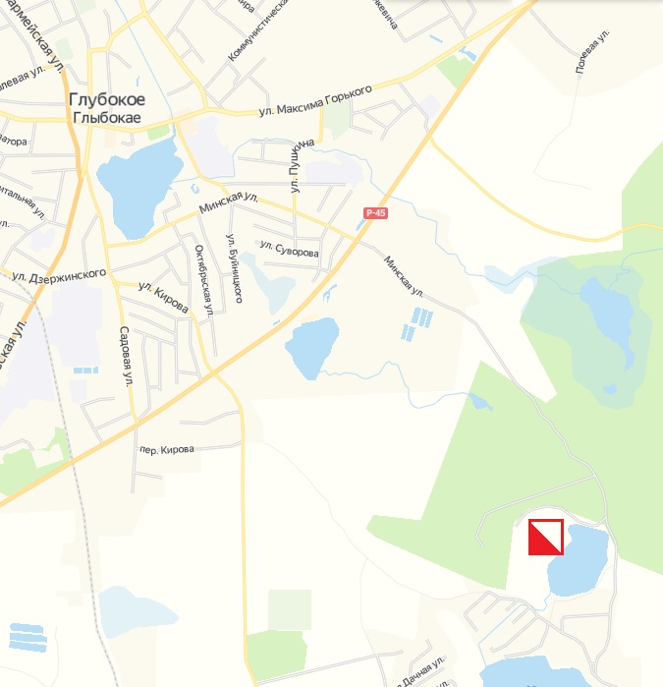
Удачных стартов!
КСО «Эридан» .

